**Новые медицинские издания по специальностям «Педиатрия», «Стоматология» и другим направлениям в электронном виде**

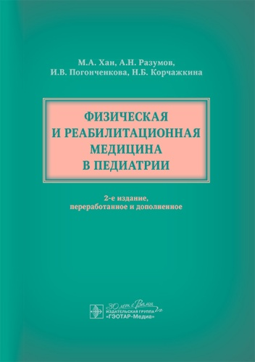 **Физическая и реабилитационная медицина в педиатрии** / М. А. Хан, А. Н. Разумов, И. В. Погонченкова, Н. Б. Корчажкина [и др.]. - 2-е изд., перераб. и доп. - Москва : ГЭОТАР-Медиа, 2025. - 632 с. - ISBN 978-5-9704-9209-3, DOI: 10.33029/9704-6932-3-PRM-2022-1-632. - Текст : электронный // ЭБС "Консультант студента" : [сайт]. - URL : <https://www.studentlibrary.ru/book/ISBN9785970492093.html> (дата обращения: 21.07.2025). - Режим доступа: по подписке.

В настоящее время актуальным направлением отечественного здравоохранения является развитие физической и реабилитационной медицины. Данная книга посвящена теоретическим и организационно-методическим основам физической и реабилитационной медицины в педиатрии, немедикаментозным технологиям медицинской реабилитации (физиотерапия, лечебная физкультура, мануальная терапия, рефлексотерапия, медицинская психология и др.) и принципам санаторно-курортного лечения детей.

Первое издание руководства получило широкое одобрение у читателей, что обусловило высокую потребность в переиздании. Авторы значительно дополнили материалы книги, внесли новые данные по нормативно-правовому регулированию физической и реабилитационной медицины.

Издание адресовано врачам физической и реабилитационной медицины, физиотерапевтам, врачам по лечебной физкультуре, рефлексотерапевтам, а также будет интересно широкому кругу специалистов.

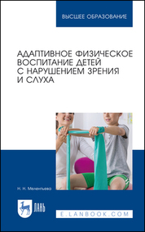**Мелентьева, Н. Н.** Адаптивное физическое воспитание детей с нарушением зрения и слуха : учебное пособие для вузов / Н. Н. Мелентьева. - 4-е изд., стер. - Санкт-Петербург : Лань, 2025. - 128 с. - ISBN 978-5-507-53567-5. - Текст : электронный // Лань : электронно-библиотечная система. - URL: <https://e.lanbook.com/book/491015> (дата обращения: 23.07.2025). - Режим доступа: для авториз. пользователей.

В учебном пособии представлена психолого-педагогическая характеристика детей с нарушением зрения и слуха. В соответствии с базовыми сведениями предложена методика адаптивного физического воспитания детей дошкольного и школьного возраста, изложены особенности проведения подвижных игр. В пособии приведены вопросы для самоконтроля.

Учебное пособие предназначено для студентов вузов, обучающихся по направлению подготовки Физическая культура для лиц с отклонениями в состоянии здоровья, профиль Адаптивное физическое воспитание, и специалистов адаптивной физической культуры.

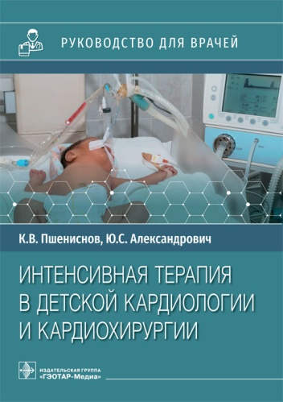**Пшениснов, К. В.** Интенсивная терапия в детской кардиологии и кардиохирургии : руководство для врачей / К. В. Пшениснов, Ю. С. Александрович. - Москва : ГЭОТАР-Медиа, 2025. - 208 с. - ISBN 978-5-9704-9477-6. - Текст : электронный // ЭБС "Консультант студента" : [сайт]. - URL : <https://www.studentlibrary.ru/book/ISBN9785970494776.html> (дата обращения: 21.07.2025). - Режим доступа: по подписке. - Текст: электронный.

Руководство посвящено общим вопросам интенсивной терапии в детской кардиологии и кардиохирургии. Особое внимание уделено скрининговой диагностике врожденных пороков сердца у новорожденных и дифференциальному подходу к интенсивной терапии нарушений кровообращения при этих пороках.

Издание ориентировано на **врачей-неонатологов родильных домов, анестезиологов-реаниматологов, детских кардиологов, педиатров, кардиохирургов, врачей функциональной и лучевой диагностики**, аспирантов, ординаторов и студентов.

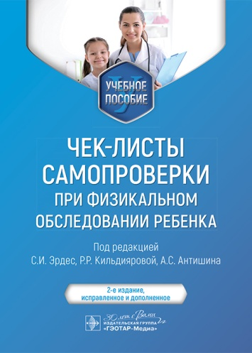**Чек-листы самопроверки при физикальном обследовании ребенка** : учебное пособие / под ред. С. И. Эрдес, Р. Р. Кильдияровой, А. С. Антишина. - 2-е изд. , испр. и доп. - Москва : ГЭОТАР-Медиа, 2025. - 176 с. - ISBN 978-5-9704-9233-8. - Текст : электронный // ЭБС "Консультант студента" : [сайт]. - URL : <https://www.studentlibrary.ru/book/ISBN9785970492338.html> (дата обращения: 21.07.2025). - Режим доступа : по подписке.

В рамках перехода к модели медицинского образования, основанной на применении объективного структурированного клинического экзамена, используются чек-листы. Согласно им непосредственное исследование и формирование навыков общения с ребенком и/или его представителем должно выполняться стандартизированно. Оценка и самооценка умений и компетенций важна и как метод самоподготовки студента, самоконтроля.

Последовательность изложения материала, представление методики проведения обследования, а также часто встречаемых синдромов у детей вместе с простотой и структурированностью текста и иллюстративным материалом значительно облегчают усвоение материала. Во втором издании более детально описаны коммуникативные навыки, дополнены и уточнены все главы книги.

Учебное пособие предназначено для студентов медицинских вузов, обучающихся по специальностям **"Педиатрия", "Лечебное дело", "Медико-профилактическое дело",** дисциплинам "Пропедевтика детских болезней" и "Детские болезни", клиническим ординаторам, педиатрам и врачам общей практики для подготовки и сдачи экзамена при аккредитации специалиста.

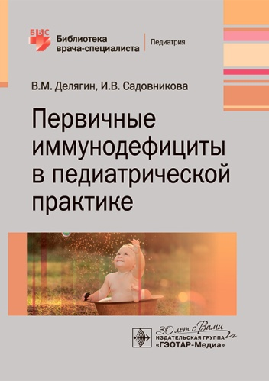 **Делягин, В.М.** Первичные иммунодефициты в педиатрической практике / В.М. Делягин, И.В. Садовникова. - Москва : ГЭОТАР-Медиа, 2025. - 80 с. - ISBN 978-5-9704-9301-4, DOI: 10.33029/9704-5335-3-PIM-2020-1-80. - Текст : электронный // ЭБС "Консультант студента" : [сайт]. - URL : <https://www.studentlibrary.ru/book/ISBN9785970493014.html> (дата обращения: 21.07.2025). - Режим доступа: по подписке.

Руководство посвящено актуальной проблеме — диагностике первичных иммунодефицитов с позиции педиатра. Рассмотрены вопросы распространенности, патогенеза, клинических проявлений, первичной диагностики в условиях поликлиники и общесоматического стационара. Обсуждаются проблемы междисциплинарного взаимодействия, вакцинации.

Издание предназначено врачам-педиатрам, семейным врачам, а также будет полезно студентам медицинских вузов, обучающимся по основной профессиональной образовательной программе **«Педиатрия».**

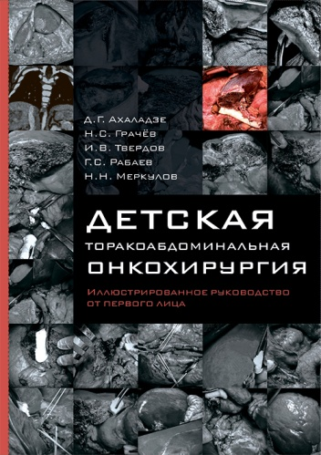**Детская торакоабдоминальная онкохирургия. Иллюстрированное руководство от первого лица** / Д. Г. Ахаладзе, Н. С. Грачев, И. В. Твердов [и др. ]. - Москва : ГЭОТАР-Медиа, 2025. - ISBN 978-5-9704-8696-2. - Текст : электронный // ЭБС "Консультант студента" : [сайт]. - URL : <https://www.studentlibrary.ru/book/ISBN9785970486962.html> (дата обращения: 21.07.2025). - Режим доступа : по подписке.

Книга содержит краткие описания клинических наблюдений, иллюстрирующих оперативное лечение злокачественных, доброкачественных и паразитарных новообразований лёгких, печени, почек, желудка, поджелудочной железы, кишечника, а также внеорганных опухолей средостения, забрюшинного пространства и малого таза у детей, госпитализированных в ФГБУ "НМИЦ ДГОИ им. Д. Рогачева" Минздрава России за период с 2018 по 2024 г. Каждое наблюдение включает компьютерные или магнитно-резонансные томограммы в двух проекциях, интраоперационные фотографии, показывающие развитие детской онкохирургии за прошедшие 6 лет на основе опыта одного центра. Первые страницы книги в качестве исключения содержат несколько наблюдений, описывающих опыт авторов в лечении взрослых пациентов, что обогатило арсенал методов, применяемых в детской онкохирургии, в последующем. Для некоторых наблюдений при переходе по QR-коду возможен просмотр интраоперационных видеозаписей, отражающих объем выполненного вмешательства.

Руководство предназначено **детским хирургам, онкологам, сердечно-сосудистым и торакальным хирургам, урологам**.

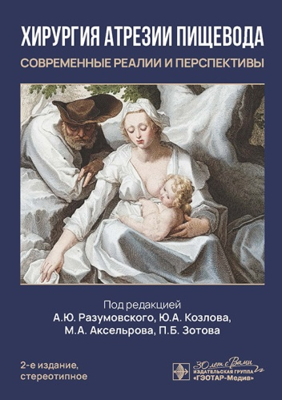**Хирургия атрезии пищевода. Современные реалии и перспективы** / под ред. А. Ю. Разумовский, Ю. А. Козлов, М. А. Аксельров, П. Б. Зотов. - 2-е изд. , стер. - Москва : ГЭОТАР-Медиа, 2025. - ISBN 978-5-9704-9358-8. - Текст : электронный // ЭБС "Консультант студента" : [сайт]. - URL : <https://www.studentlibrary.ru/book/ISBN9785970493588.html> (дата обращения: 21.07.2025). - Режим доступа : по подписке.

В коллективной монографии представлены результаты собственных исследований авторов, а также данные анализа отечественной и зарубежной литературы о лечении врожденных пороков развития пищевода. Основное место отведено коррекции атрезии пищевода. Детально изложены как традиционные, так и малоинвазивные торакоскопические техники операций при различных вариантах порока, непреодолимом диастазе, маловесности и незрелости пациента. Обсуждаются возможные послеоперационные осложнения и способы их исправления. Предложены современные научно обоснованные подходы к повышению качества жизни больных.

Издание предназначено врачам - **детским хирургам**, хирургам общей практики, **неонатологам, педиатрам, акушерам гинекологам**, организаторам здравоохранения, социальным работникам. Может быть рекомендовано в качестве дополнительного учебного материала ординаторам и студентам медицинских вузов.

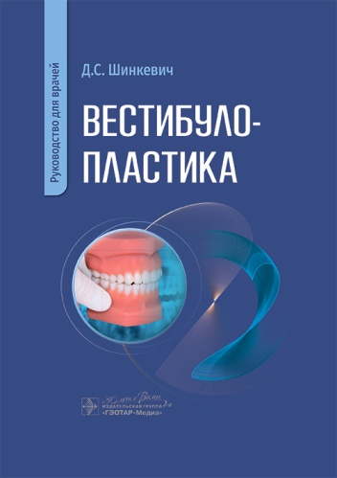 **Шинкевич, Д. С.** Вестибулопластика: руководство для врачей / Д. С. Шинкевич. - Москва : ГЭОТАР-Медиа, 2025. - 112 с. - ISBN 978-5-9704-8923-9, DOI: 10.33029/9704-8923-9-VST-2025-1-112. - Текст : электронный // ЭБС "Консультант студента" : [сайт]. - URL : <https://www.studentlibrary.ru/book/ISBN9785970489239.html> (дата обращения: 21.07.2025). - Режим доступа: по подписке.

В книге освещены основные методы вестибулопластики. Указаны преимущества и недостатки каж дого из методов, показания и противопоказания к их применению. Подробно описана вестибулопластика с использованием силиконового комплекса по методу Шинкевича–Щипского–Афанасьева (2007 г.). Проведен сравнительный анализ результатов применения раневой повязки в виде силиконовой мембраны с другими, традиционно используемыми, методиками ведения послеоперационной раны мягких тканей в области преддверия полости рта. Дана оценка эффективности использования основных методов вестибулопластики и рассмотрено их значение для предпротезной хирургической подготовки. Книга иллюстрирована фотографиями, рисунками. Приведены аналитические таблицы.

Предназначена **стоматологам, стоматологам-хирургам, челюстно-лицевым хирургам, студентам и ординаторам медицинских вузов и стоматологических факультетов**.

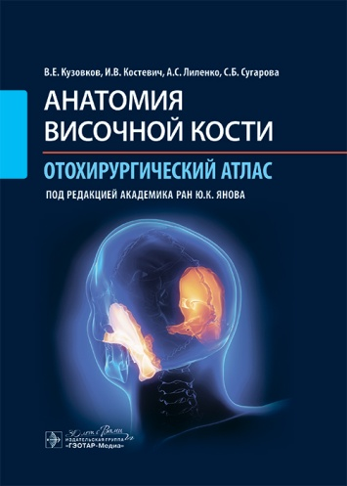**Анатомия височной кости. Отохирургический атлас** : атлас для врачей / В. Е. Кузовков, И. В. Костевич, А. С. Лиленко, С. Б. Сугарова ; под ред. Ю. К. Янова. - Москва : ГЭОТАР-Медиа, 2025. - 176 с. - ISBN 978-5-9704-9207-9, DOI: 10.33029/9704-6473-1-ATL-2022-1-176. - Текст : электронный // ЭБС "Консультант студента" : [сайт]. - URL: <https://www.studentlibrary.ru/book/ISBN9785970492079.htm> (дата обращения: 21.07.2025). - Режим доступа: по подписке.

Атлас посвящен прикладной анатомии височной кости, изложенной в виде последовательной диссекции. Диссекция височной кости в условиях лаборатории необходима при освоении и проведении хирургических вмешательств на среднем и внутреннем ухе, планировании доступов к задней черепной ямке, внутреннему слуховому проходу и другим анатомическим структурам.

Подробно описаны соотношения важных анатомических структур, даны пошаговые рекомендации по доступу к среднему уху и его отделам, а также к внутреннему уху. Показаны хирургические доступы, наиболее часто встречающиеся в практической деятельности отохирурга. Приведены методики высокотехнологичных вмешательств: установка активных имплантатов среднего уха, кохлеарная имплантация, дренирование эндолимфатического мешка. Впервые в отечественной литературе представлено соотношение картины спилов височной кости и срезов компьютерной томографии на том же уровне этой же височной кости. Такой материал полезен специалистам лучевой диагностики, которым для описания рентгенологических изменений часто не хватает клинических данных.

В атласе использованы оригинальные авторские фотографии, тщательно подобранные для максимальной наглядности и информативности.

Книга предназначена оториноларингологам, челюстно-лицевым хирургам и нейрохирургам, как практикующим, так и тем, кто проводит практические занятия со студентами и слушателями. Атлас незаменим для преподавателей указанных специальностей, а также анатомии и оперативной хирургии, для студентов старших курсов медицинских вузов и слушателей курсов последипломного образования.

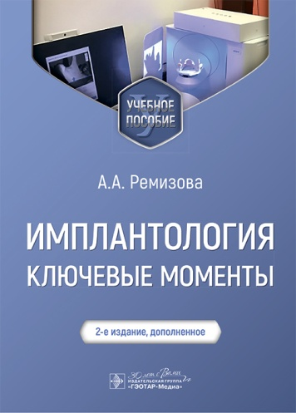**Ремизова, А. А.** Имплантология: ключевые моменты : учебное пособие / А. А. Ремизова. - 2-е изд., доп. - Москва : ГЭОТАР-Медиа, 2025. - 152 с. - ISBN 978-5-9704-9263-5, DOI: 10.33029/9704-9263-5-ARA-2025-1-152. - Текст : электронный // ЭБС "Консультант студента" : [сайт]. - URL: <https://www.studentlibrary.ru/book/ISBN9785970492635.html> (дата обращения: 21.07.2025). - Режим доступа: по подписке.

Во втором издании изложены современные сведения об основных и дополнительных методах обследования пациентов перед проведением операции дентальной имплантации, рассмотрены материалы и методы получения оттисков при протезировании с опорой на имплантаты. Определены особенности соединения супраструктур с имплантатами и влияния прецизионности их изготовления на надежность ортопедической конструкции. Представлен алгоритм выбора метода протезирования в зависимости от стабильности имплантата. Отражена история развития имплантологии, в том числе отечественной. Освещена актуальная информация по цифровой стоматологии и гигиене полости рта у пациентов с дентальными имплантатами. Дополнены клинические случаи в разделе, посвященном ошибкам и осложнениям. Расширен вопрос гигиены и добавлен новый материал по методам ремоделирования костной ткани для последующей имплантации. Также уделено внимание вопросам постимплантационных осложнений в аспекте их предупреждения.

Издание предназначено студентам **стоматологических факультетов медицинских вузов**.

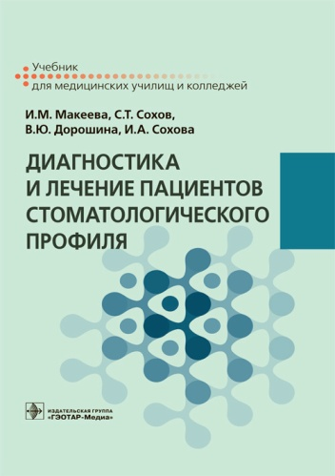**Диагностика и лечение пациентов стоматологического профиля** : учебник / И. М. Макеева [и др.]. - Москва : ГЭОТАР-Медиа, 2025. - 256 с. - ISBN 978-5-9704-9475-2. - Текст : электронный // ЭБС "Консультант студента" : [сайт]. - URL : <https://www.studentlibrary.ru/book/ISBN9785970494752.html> (дата обращения: 21.07.2025). - Режим доступа: по подписке. - Текст: электронный.

В учебнике представлены современные классификации наиболее распространенных стоматологических заболеваний, их клинические проявления, актуальные на сегодняшний день методы диагностики и лечения. Рассмотрены вопросы организации стоматологической помощи и профилактики стоматологических заболеваний.

Издание подготовлено в соответствии с требованиями государственного образовательного стандарта среднего профессионального образования, учебной программы для медицинских училищ и колледжей, предназначено фельдшерам, студентам медицинских училищ и колледжей.

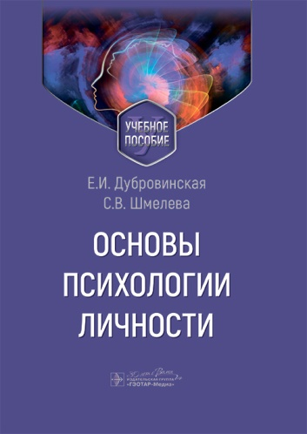**Дубровинская, Е. И.** Основы психологии личности : учебное пособие / Е. И. Дубровинская, С. В. Шмелева. - Москва : ГЭОТАР-Медиа, 2025. - 224 с. - ISBN 978-5-9704-9116-4, DOI: 10.33029/9704-9116-4-FSS-2025-1-224. - Текст : электронный // ЭБС "Консультант студента" : [сайт]. - URL: <https://www.studentlibrary.ru/book/ISBN9785970491164.html> (дата обращения: 21.07.2025). - Режим доступа: по подписке. - Текст: электронный.

Важное условие успешной профессиональной деятельности психологов — знание психологии личности. Это позволяет лучше понимать психологию конкретной личности, успешно организовывать ее деятельность и взаимоотношения с другими людьми, осуществлять качественное психологическое сопровождение.

В учебном пособии систематизировано как традиционное, так и современное понимание различных психологических аспектов личности, особенностей ее становления и развития, типов и качеств, ключевых характеристик, влияния социального окружения и социальной роли на ее развитие. Практическая ориентированность данной книги состоит в описании, интерпретации и прогнозировании изменений, происходящих с человеком в различных социокультурных ситуациях с учетом гендерных и возрастных особенностей.

В практическом блоке представлены методы исследования личности и программы тренингов развития личностных ресурсов.

Учебное пособие предназначено студентам-психологам, **клиническим психологам**, педагогам-психологам и **социальным работникам**. Может быть полезно студентам других гуманитарных направлений подготовки, а также широкому кругу читателей, интересующихся проблемами психологии личности.

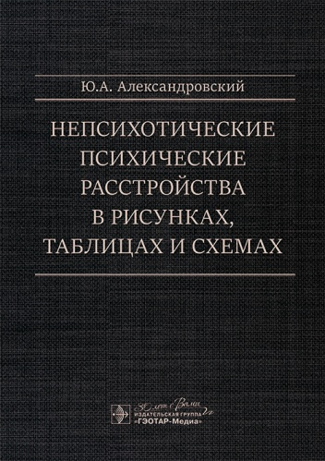**Александровский, Ю. А.** Непсихотические психические расстройства в рисунках, таблицах и схемах / Ю. А. Александровский. - Москва : ГЭОТАР-Медиа, 2025. - 176 с. - ISBN 978-5-9704-8739-6, DOI: 10.33029/9704-8739-6-PSI-2025-1-176. - Текст : электронный // ЭБС "Консультант студента" : [сайт]. - URL : <https://www.studentlibrary.ru/book/ISBN9785970487396.html> (дата обращения: 21.07.2025). - Режим доступа: по подписке.

В книге приведены оригинальные авторские рисунки, таблицы и схемы с их пояснениями, подготовленные как в качестве дополнений к неоднократно переиздававшемуся руководству для врачей «Пограничные психические расстройства», так и для самостоятельного изучения.

На примерах авторских научных разработок показана важная роль в культуре познания «графического представления» и «образного восприятия» при клиническом и биолого-теоретическом (в том числе виртуальном) анализе.

Издание может быть использовано в качестве учебного пособия при подготовке психиатров, психологов, врачей общей практики, а также психофизиологов, других специалистов и студентов, интересующихся вопросами нейробиологии и психиатрии.

Составитель главный библиограф Е. В. Спивакова